**Anexo 2. Guia para la Conversación en el Espíritu**

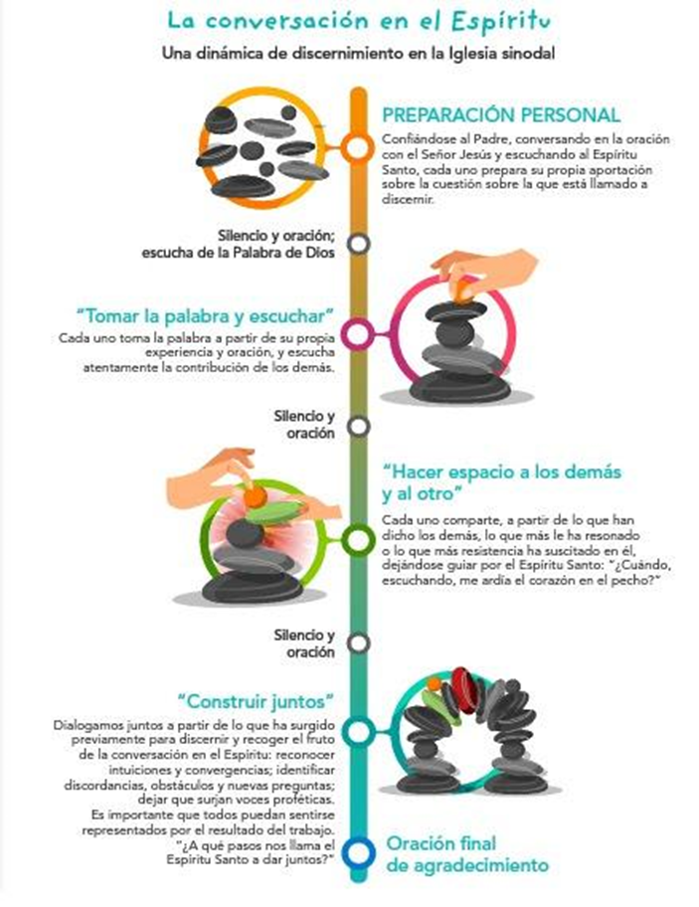

**Decálogo de participación**

1. Mantenemos el ambiente de oración durante la Conversación en el Espíritu.
2. Escuchamos al otro mientras habla y no nos centramos en lo que vamos a decir después.
3. Acogemos, sin juzgar, lo que dice la otra persona, independientemente de lo que pensemos de ella o de lo que haya dicho.
4. Prestamos atención no sólo a las palabras, sino también al tono y los sentimientos del que habla.
5. Debemos creer que el Espíritu Santo nos habla a través de la otra persona.
6. Hablamos desde el corazón sobre la experiencia de responder a la pregunta detonadora. Es decir, expresamos con sinceridad la propia experiencia, los sentimientos y los pensamientos.
7. Nos expresamos con la mayor claridad posible.
8. Nos responsabilizamos no solo de lo que decimos, sino también de lo que sentimos. No culpamos a los demás de lo que sentimos.
9. Compartimos la verdad tal y como la vemos y la vivimos, pero no la imponemos.
10. Hablar desde el corazón es ofrecer un regalo generoso al otro, a cambio de ser escuchado activamente.

**Primera ronda: Tomar la palabra y escuchar**

Cada persona responde a la pregunta que ha contestado previamente en diálogo con Dios. Lo importante es escuchar a cada uno. En este momento no hay interacciones ni discusiones. Conviene tomar algunas notas de lo más significativo de los demás.

**Grupo A**

| ¿Qué podemos hacer para que el ambiente y el compromiso de los grupos parroquiales reflejen una iglesia en salida que escucha con compromiso y acoge con empatía? |
| --- |

**Grupo B**

| ¿Qué compromisos podríamos asumir como parroquia para avanzar la comunión entre nosotros y con el decanato? |
| --- |

**Segunda ronda: Hacer espacio a los demás y al Otro**

Al terminar de escuchar a todos en la primera ronda, se hacen 4 minutos de silencio y se procura contestar a las siguientes preguntas a partir de lo que han dicho los demás, lo que ha resonado en su corazón, lo que ha suscitado el Espíritu Santo:

● ¿Cómo me sentí escuchando a los demás?

● ¿Me ha interpelado alguna intervención?

● ¿He experimentado rechazo hacia alguna de las ideas compartidas?

Al terminar los 4 minutos, cada uno comparte.

Nota: No es necesario responder a todas las preguntas, solo aquellas que hayan sido significativas. Las participaciones se hacen mediante una única intervención por persona que engloba las respuestas a las tres preguntas (máximo 2 min).

**3. Tercera ronda: Construir juntos**

Al terminar las participaciones del segundo momento, se hace otro silencio en el que los participantes, a partir de lo que todos dijeron, buscan las intuiciones y convergencias; identifican discordancias, obstáculos y voces proféticas. Se toma nota de la forma en que el Espíritu Santo puede estar actuando en el grupo. (No se trata de defender tus propias ideas, sino de buscar consensos a partir de los demás).

Nota: aquí se puede leer la hoja del secretario. Es importante volver a mencionar cuál era la pregunta guía.

Convergencias (Ideas que más se mencionaron en el grupo respecto a la pregunta guía).

Divergencias (Ideas que se mencionaron y con las que no estoy de acuerdo).

Voces proféticas (Ideas que se mencionaron, que fueron novedosas, pero no quedaron como convergencias).

**Cuarta ronda: Consenso en el Espíritu**

Guiados por el facilitador, se repasa y reflexiona brevemente sobre las convergencias y se decide, por consenso, cuáles son las tres respuestas prioritarias a la pregunta guía.

Respuesta 1

Respuesta 2

Respuesta 3

Cada una de las respuestas se escribe en una hoja blanca para poder mostrarlas durante el plenario.

**Oración**. Al finalizar, se invita a dos o tres participantes a hacer una oración breve de agradecimiento por lo que ha suscitado el Espíritu en el grupo.